Curriculum Vitae
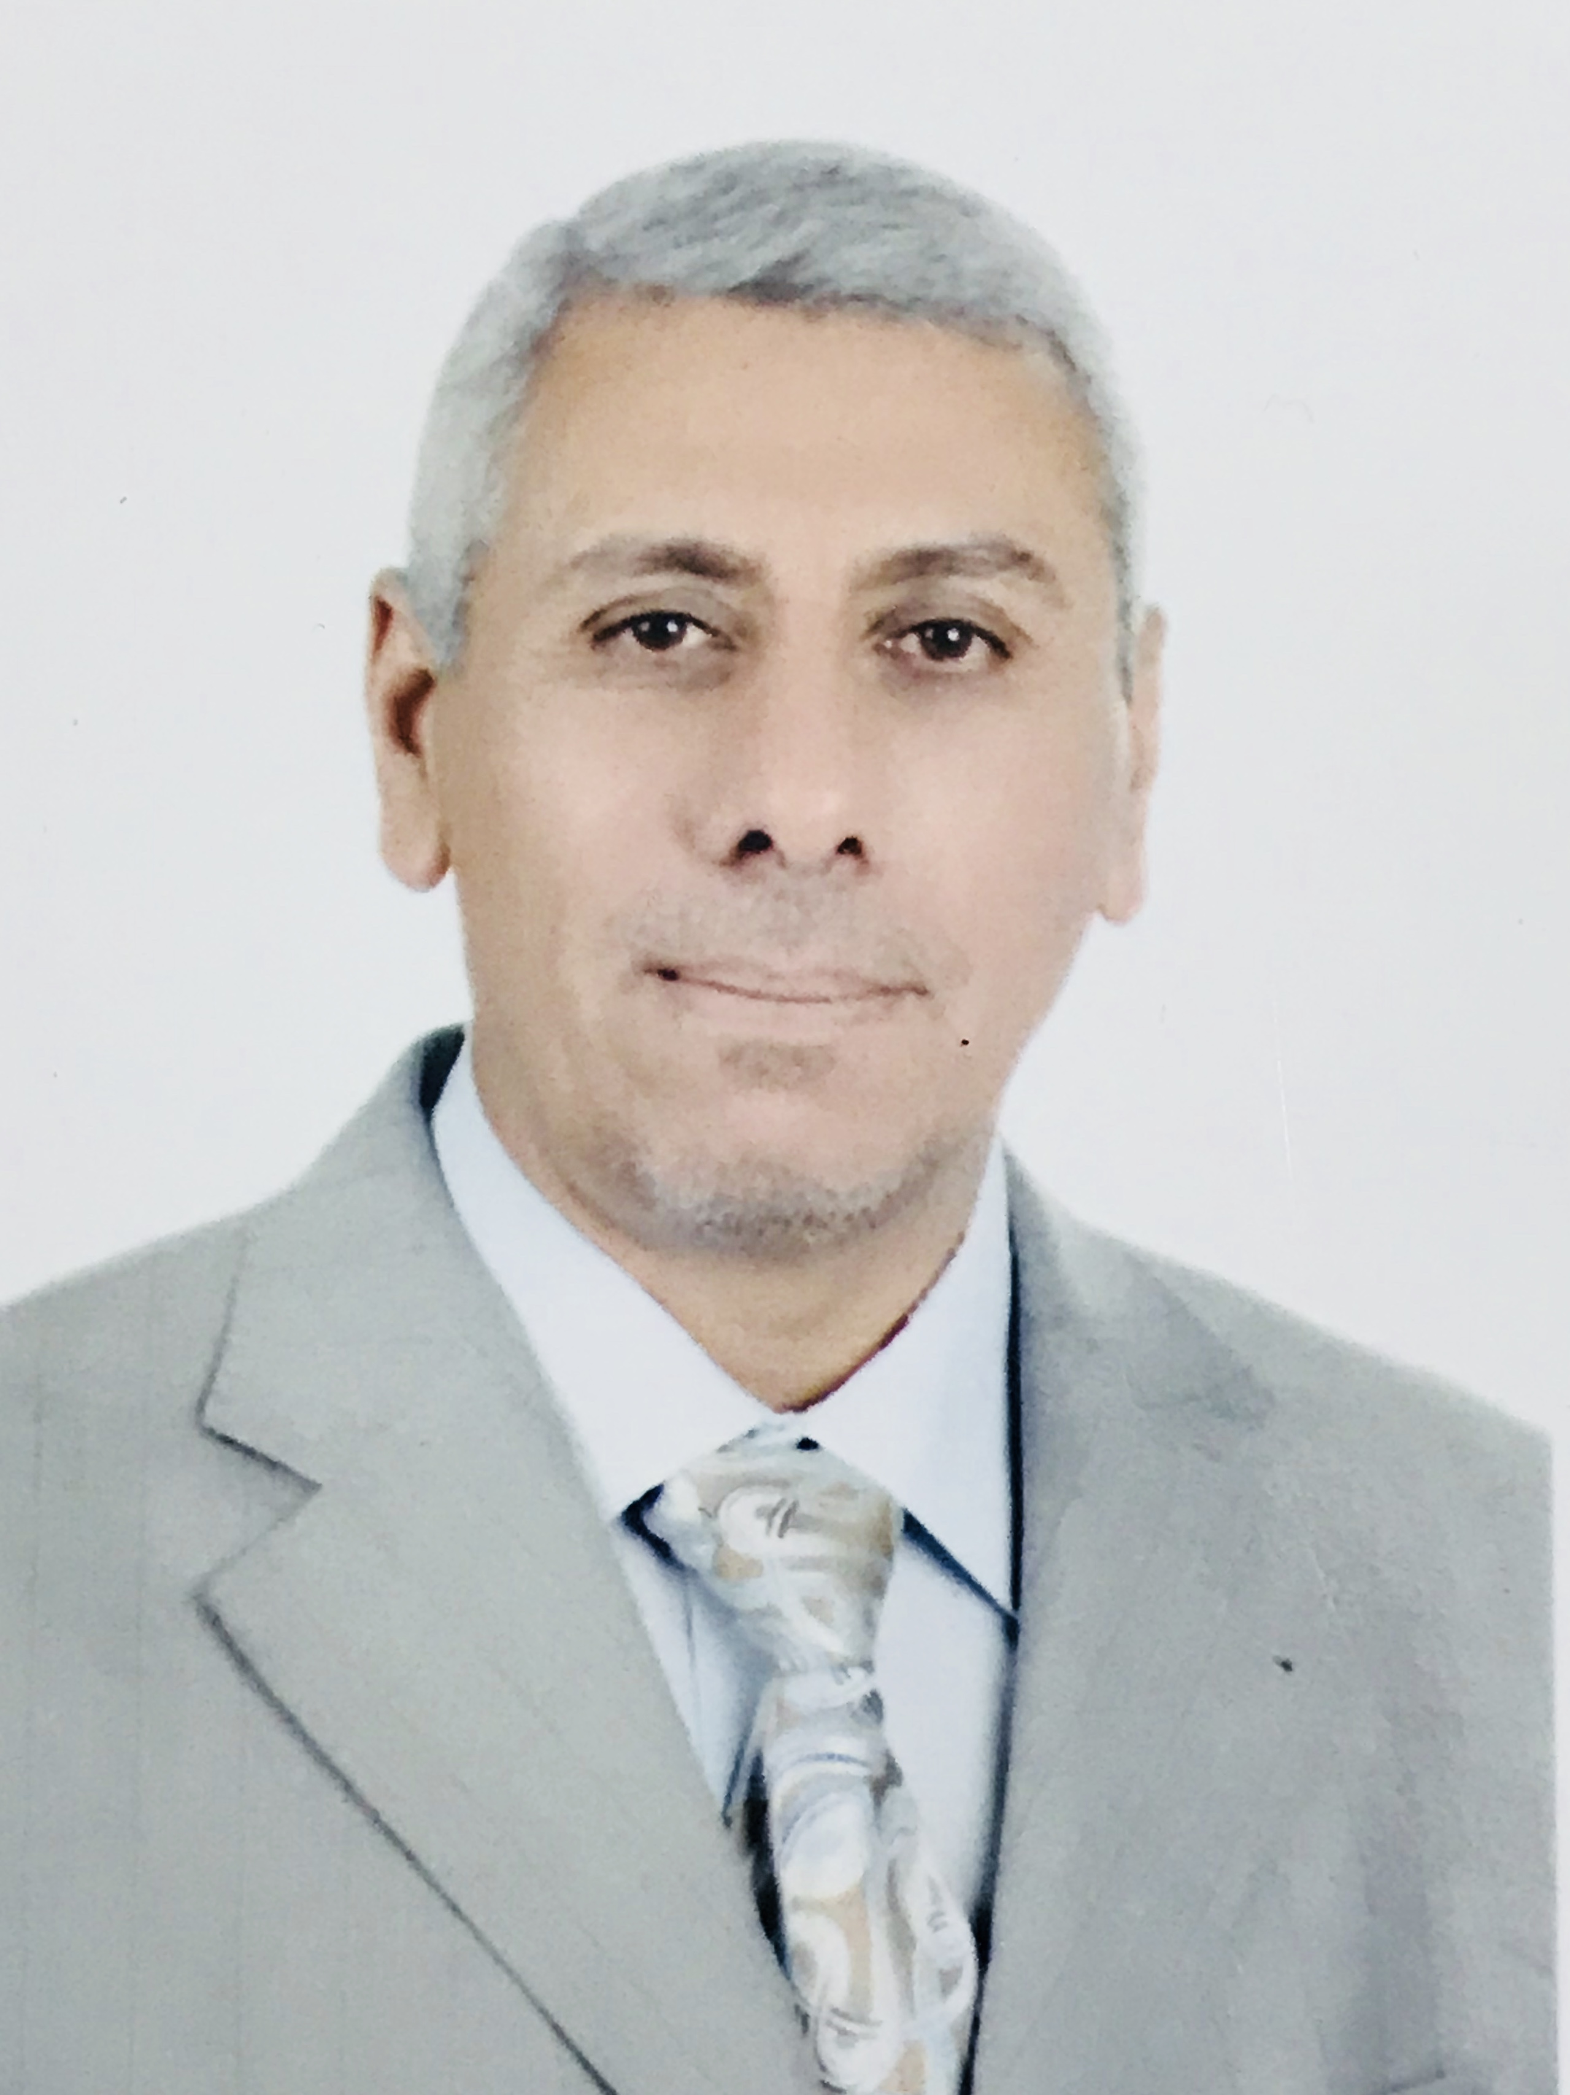

picture

Full Name: Jalil Talab Abdullah
College: College of Science
Date of Birth: 1/7/1964
Marital Status: Married
Specialization:Applied Mathematics/ Numerical Analysis
Academic rank/Msc
Work address:Wasit University/ Administration and Economics/D.Statistics
E-mail:jalil.Talab@gmail.com
and jabd@uowasit.edu.iq

Occupation
note | Date obtaining Job | Occupation | NO.
 | 15/5/2008 | Assistant lecturer | 1
 | 11/11/2015 | Lecturer | 2

Academic Qualifications (Cetificates)

Date obtained | University | College | Academic qualification
15/10/1989 | Al-Mustansiriah | College of Science | Bachelor’s degree
19/9/2004 | University of Technology | Applied Sciences | Master’s degree
 |  |  | Doctorate
 |  |  | Other

Academic rank:

Date obtained | Academic rank | NO.
15/5/2008 | Assistant lecturer | 1.
11/11/2015 | Lecturer | 2.
 | Assistant professor | 3.
 | Professor | 4.

Scientific researches
Date published | Research Title | NO.
2012 | حل نظام المعادلات التفاضلية الجزئية باستخدام الاستقرارية | 1.
2013 | A numerical Solution of Linear Volterra Integral of the 2nd kind by Bernstein polynomials with Galerkin Method  Equation | 2.
2015 | A numerical Solution of non-linear Volterra Integral Equation of 2nd kind by using Bernstein polynomials. | 3.
2016 | A numerical Solution of Integral Equations | 4.
2019 | A comparison of Numerical Solutions for Linear Fredholm Integral Equation of second kind.  Equation of the Second Kind  To cite this article: Jalil Talab Abdullah and Ali Hussein Shuaa Al-Taie 2019 J. Phys.: Conf. Ser. 1279 012067  View the article online for updates and enhancements.  This content | 5.
2019 | Approximate Solution of Linear Volterra integro-differential Equation by Touchard polynomials Methods | 6.
2019 | Comparison Numerical Solution for Non-linear Volterra Integral Equation. | 7.
2019 | A new Method for Solution Volterra-Fredholm Integral Equation of the Second Kind | 8.

Published and Translated Books:
Published Date | Book Title | No. النشر

Number of Theses
Number | Supervision | NO.
 | Higher diploma
 | Masters
 | Ph.D

Academic Conference, seminars and workshops attended
Date | place | Kind of participation | Title | NO.
14-24/10/2012 | جامعة واسط/ التعليم المستمر | دورة | دورة في كفاءة الحاسوب | 1.
7/3/2017 | ج. المستنصرية | حضور | اهمية احصاات العمل في التنمية البشرية | 2.
16/3/2017 | ج. واسط | حضور | متابعة الية تنفيذ قرارات هيئة الرأي | 3.
1/4/2017 | ج. واسط | مشاركة | دورة تعليم اللغة الفارسية | 4.
15/5/2017 | ج. بغداد | مشاركة | محاضرة تعريفية عن كيفية المشاركة والتسجيل في دورات onlineمع الجامعات الامريكية والبريطانية | 5.
1-11/10/2017 | ج. واسط | مشاركة | دورة في سلامة اللغة العربية | 6

Academic Conference, seminars and workshops attended
Date | place | Kind of participation | Title | NO.
12/12/2017 | ج. واسط | شهادة تقديرية | ورشة عمل آلية التقييم السنوي للتدريسيين | 7
8/5/2018 | ج. واسط | شهادة تقديرية | ورشة العصف الذهني | 8
14-15/3/2018 | ج.واسط | شهادة تقدير | المؤتمر العلمي الدولي الثاني | 9
20/3/2018 | ج.واسط | شهادة تقديرية | تاليف الكتب وكيفية الحصول على الرقم الدولي | 10
3/4/2018 | ج.واسط | شهادة تقديرية | ورشة الامام علي صرح الماضي و بوصلة الحاضر و ارث المستقبل | 11
17/3/2018 | كلسة المصطفى الجامعة | شهادة حضور | مؤتمر العلمي الدولي الثاني تكامل النظام التربوي و التعليمي بين وزارتي التربية و التعليم العالي | 12

Academic Conference, seminars and workshops attended
Date | place | Kind of participation | Title | NO.
26/2/2018 | ج واسط | شهادة تقديرية | ورشة اليات النشر في المجلات العالمية الرصينة | 13
10/2/2018 | نقابة الاكادميين العراقيين | شهادة مشاركة | ندوة علمية معوقات تطبيق تعليمات الترقيات العلمية الجديدة و سبل معالجتهة | 14
13/4/2019 | مركز التنمية للدراسات و التدريب و البورد الالماني | عضو اللجنة التحضيرية | عضو في اللجنة التحضيرية للمؤتمر العلمي الدولي السابع و الثلاثون المراة طاقات متجددة لنهضة المجتمع | 15
13/4/2019 | الاكاديمية العلمية للتنمية البشرية | شهادة مشاركة | المؤتمر العلمي الدولي السابع و الثلاثون المراة طاقات متجددة لنهضة المجتمع | 16
13/4/2019 | البورد الالماني للتدريب و الستشارات و منظمة الاعتماد الدولي الامريكية | شهادة مشاركة | المراة طاقات متجددة لنهضة المجتمع المؤتمر العلمي الدولي 37 | 17
8/4/2019 | مؤسسة العراقة للثقافة و التنمية | شهادة مشاركة | مهرجان يوم الثقافة الفلسطيني و يوم الارض | 18

Academic Conference, seminars and workshops attended
Date | place | Kind of participation | Title | NO.
26/3/2019 | ج واسط | شهادة مشاركة | ورشة منصات التعليم الالكتروني و سبل تطبيقها في جامعة واسط | 20
22-23/2/2019 | ج واسط | شهادة حضور | المؤتمر الدولي للجامعة المجتمعية | 21
16/1/2019 | ج واسط | شهادة مشاركة | ورشة التقييم السنوي للتدريسيين المتطلبات و الاليات | 22
23-24/12/2019 | ج القادسية/كلية التربية | مشاركة ببحث | المؤتمر العلمي الدولي الاول | 23
30-31/3/2019 | ج العين | مشاركة ببحث | المؤتمر العلمي الدولي الاول | 24
24-25/4/2019 | ج القادسية/كلية العلوم | مشاركة ببحث | المؤتمر العلمي الدولي الثاني | 25

Course Taught
( Master,PhD)postgraduate | Undergraduate | NO.

Awards, Certificates and Letters of appreciation
Date obtained | Institution Awarded | Awards, Certificates and Letters of appreciation | NO.
15/7/2012 | رئيس جامعة واسط | شكر و تقدير | 1
6/8/2013 | رئيس جامعة واسط | شكر و تقدير | 2
15/8/2011 | المساعد العلمي لرئيس الجامعة | شكر و تقدير | 3
15/6/2010 | المساعد العلمي لرئيس الجامعة | شكر و تقدير | 4
13/3/2019 | رئيس الجامعة | شكر و تقدير | 5
7/5/2019 | عميد الكلية | شكر و تقدير | 6
8/2/2017 | عميد الكلية | شكر و تقدير | 7

Awards, Certificates and Letters of appreciation
Date obtained | Institution Awarded | Awards, Certificates and Letters of appreciation | NO.
13/12/2016 | عميد الكلية | شكر و تقدير | 8
4/3/2017 | عميد الكلية | شكر و تقدير | 9
19/3/2017 | عميد الكلية | شكر و تقدير | 10
14/3/2017 | عميد الكلية | شكر و تقدير | 11
18/10/2018 | رئيس الجامعة | شكر و تقدير | 12
6/5/2019 | رئيس الجامعة | شكر و تقدير | 13
5/10/2017 | عميد الكلية | شكر و تقدير | 14

Awards, Certificates and Letters of appreciation
Date obtained | Institution Awarded | Awards, Certificates and Letters of appreciation | NO.
13/12/2016 | عميد الكلية | شكر و تقدير | 15
22/3/2016 | عميد الكلية | شكر و تقدير | 16
21/6/2015 | عميد الكلية | شكر و تقدير | 17
23/10/2014 | عميد الكلية | شكر و تقدير | 18
29/11/2011 | عميد الكلية | شكر و تقدير | 19
26/6/2011 | عميد الكلية | شكر و تقدير | 20
9/2/2010 | عميد الكلية | شكر و تقدير | 21

Awards, Certificates and Letters of appreciation
Date obtained | Institution Awarded | Awards, Certificates and Letters of appreciation | NO.
1/2/2011 | عميد الكلية | شكر و تقدير | 22
14/3/2017 | عميد الكلية | شكر و تقدير | 23
7/3/2018 | عميد الكلية | شكر و تقدير | 24
12/2/2018 | عميد الكلية | شكر و تقدير | 25
21/12/2017 | عميد الكلية | شكر و تقدير | 26
5/10/2017 | عميد الكلية | شكر و تقدير | 27
 | عميد الكلية | شكر و تقدير | 28

Languages skills
Level ( Beginner,Inermediate,Advance ) | Language | NO.
Advance | Arabic
Advace | English
 | other

